|  |  |
| --- | --- |
| **Gerb-BMSTU_01** | **Министерство науки и высшего образования Российской Федерации**  Калужский филиал  федерального государственного бюджетного  образовательного учреждения высшего образования  ***«Московский государственный технический университет имени Н.Э. Баумана (национальный исследовательский университет)»***  ***(КФ МГТУ им. Н.Э. Баумана)*** |

**ФАКУЛЬТЕТ** ***ИУК «Информатика и управление»***

**КАФЕДРА** \_\_***ИУК4 «Программное обеспечение ЭВМ, информационные технологии»***

**ЛАБОРАТОРНАЯ РАБОТА №2**

**«Знакомство с файловой системой Linux»**

**ДИСЦИПЛИНА: «Операционные системы»**

|  |  |  |
| --- | --- | --- |
| Выполнил: студент гр. ИУК4-52Б | | \_\_\_\_\_\_\_\_\_\_\_\_\_\_\_\_\_ ( Карельский М.К. )  (Подпись) |
| Проверил: | | \_\_\_\_\_\_\_\_\_\_\_\_\_\_\_\_\_ ( Красавин Е.В. )  (Подпись) |
| Дата сдачи (защиты):  Результаты сдачи (защиты): | | |
|  | - Балльная оценка:  - Оценка: | |

Калуга, 2022

**Цель:** приобретение практических навыков по работе с файлами и каталогами в ОС Linux.

**Задачи:**

1. Ознакомиться с устройством файловой системы ОС Linux.
2. Получить навыки работы с файлами и каталогами ОС Linux.
3. Изучить основные команды работы с файлами и каталогами ОС Linux.

**Задание:**

Научиться использовать команды для работы с файлами в операционной системе Slackware Linux. Изучить основные ключи и параметры команд. Продемонстрировать работу команд:

1. Просмотра текущего рабочего каталога
2. Изменения рабочего каталога
3. Просмотра содержимого каталога (использовать различные ключи)
4. Создания каталогов
5. Удаления каталогов (пустого и не пустого)
6. Создания файлов (различными способами)
7. Редактирования текстовых файлов
8. Просмотра содержимого текстовых файлов (различными способами)
9. Отображения части текстовых файлов
10. Перемещения файлов и каталогов
11. Переименования файлов и каталогов
12. Копирования файлов и каталогов
13. Удаления файлов
14. Создания различных ссылок на файлы и каталоги
15. Поиска файлов в различных каталогах

При этом использовать специальные символы («.», «..», «~»), краткие и полные путевые имена. Для поиска и копирования файлов и каталогов продемонстрировать использование масок.

**Результат:**



Рис. 1. Просмотр текущего рабочего каталога

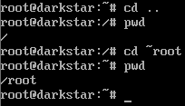

Рис. 2. Изменение рабочего каталога

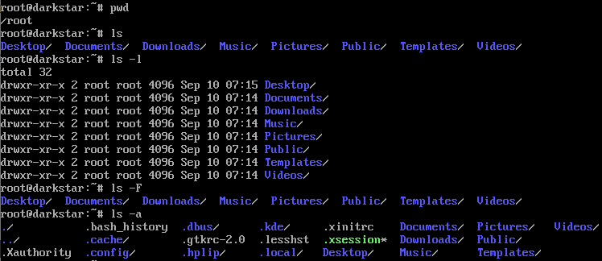

Рис. 3. Просмотр содержимого каталога



Рис. 4. Создание каталога

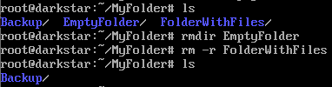

Рис. 5. Удаление каталогов

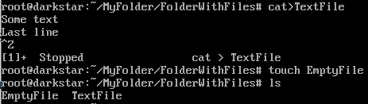

Рис. 6. Создание файлов

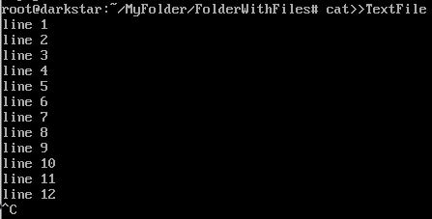

Рис. 7. Редактирование текстового файла

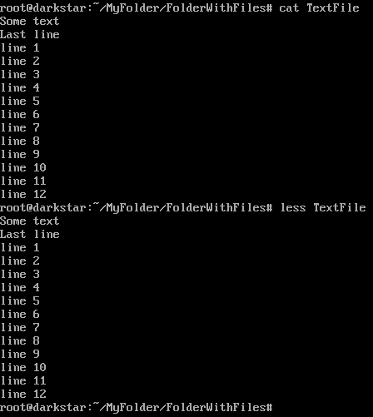

Рис. 8. Просмотр содержимого текстового файла

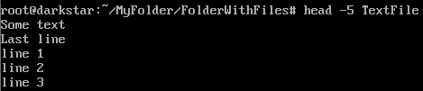

Рис. 9. Отображение части текстового файла

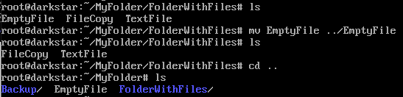

Рис. 10.1. Перемещение файла

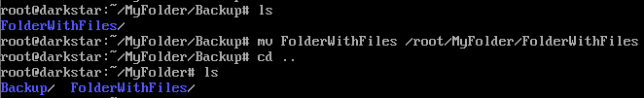

Рис. 10.2. Перемещение каталога

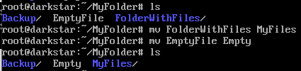

Рис. 11. Переименование файла и каталога



Рис. 12.1. Копирование файла

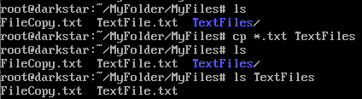

Рис. 12.2. Копирование файлов

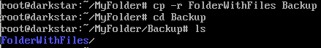

Рис. 12.3. Копирование каталога

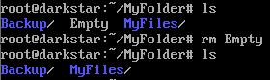

Рис. 13. Удаление файла

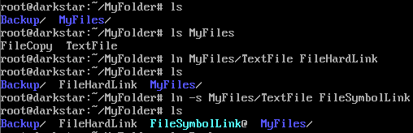

Рис. 14.1. Создание ссылок на файл



Рис. 14.2. Создание ссылки на каталог

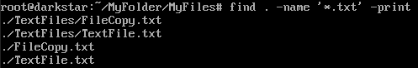

Рис. 15. Поиск файлов

**Вывод:** в ходе выполнения лабораторной работы были получены практические навыки по работе с файлами и каталогами в ОС Linux.

**Контрольные вопросы:**

1. Опишите организацию файлов в ОС Linux.

Файлы в операционной системе Linux организованы в иерархическую систему каталогов. Каталог может содержать файлы и другие каталоги. В этом смысле каталоги выполняют две важные функции. Во-первых, в каталоге хранятся файлы, подобно папкам в ящике картотеки, а во-вторых, каталог соединяется с другими каталогами, как ветвь дерева соединяется с другими ветвями. По отношению к файлам каталоги выполняют роль ящиков картотеки, в каждом из которых хранятся несколько папок. Для того чтобы взять одну из них, нужно открыть ящик. Следует отметить, однако, что, в отличие от ящиков картотеки, каталоги могут содержать не только файлы, но и другие каталоги. Именно таким образом каталог может соединяться с другим каталогом.

1. Перечислите правила, используемые при именовании файлов в ОС Linux.

Имя должно быть не длиннее 255 символов. Имена чувствительны к регистру. Например, «example.txt» и «eXaMpLe.txt» являются разными файлами, даже если расположены в одном каталоге. Допускается использование символов нижнего подчеркивания, точек и дефисов. Если имя файла или каталога начинается с точки, он будет воспринят системой как скрытый. В имени также могут содержаться пробелы. Если консольная команда требует указания имени файла или директории, в котором содержатся пробелы, его следует заключить в кавычки. Например, «ls "my directory/test file.xlsx"». Допускается использование, как латиницы, так и раскладки национального языка. Linux полностью поддерживает кодировку UTF-8.

1. Проиллюстрируйте структуру файловой системы ОС Linux.

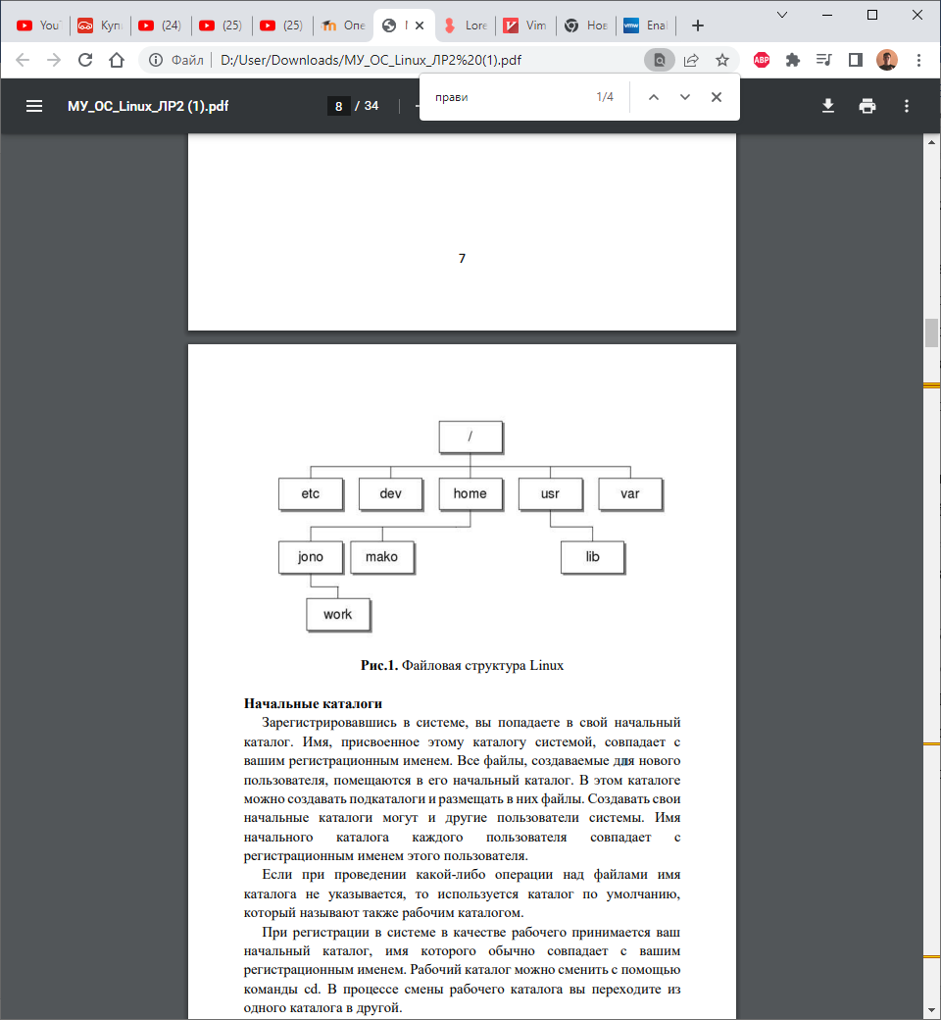

1. Раскройте понятие «начальный каталог».

Зарегистрировавшись в системе, вы попадаете в свой начальный каталог. Имя, присвоенное этому каталогу системой, совпадает с вашим регистрационным именем. Все файлы, создаваемые для нового пользователя, помещаются в его начальный каталог. В этом каталоге можно создавать подкаталоги и размещать в них файлы. Создавать свои начальные каталоги могут и другие пользователи системы. Имя начального каталога каждого пользователя совпадает с регистрационным именем этого пользователя.

1. Перечислите стандартные системные каталоги в ОС Linux.

|  |  |
| --- | --- |
| / | Служит начальной единицей файловой системы и называется корневым |
| /home | Содержит начальные каталоги пользователей |
| /bin | Содержит все стандартные команды и утилиты |
| /usr | Содержит файлы и команды, используемые системой разбит на несколько подкаталогов |
| /usr/bim | Содержит команды и утилиты, применяемые пользователем |
| /usr/sbin | Содержит команды системного администрирования |
| /usr/lib | Содержит библиотеки языков программирования |
| /usr/doc | Содержит документацию ОС Linux |
| /usr/man | Содержит файлы справочных руководств |
| /usr/spool | Содержит буферные файлы (например, создаваемые для заданий по сети) |
| /sbin | Содержит команды администрирования системы для начальной загрузки |
| /var | Содержит изменяющиеся файлы, например, файлы почтовых ящиков |
| /dev | Содержит файлы, обеспечивающие взаимодействие пользователя с устройствами на пример с терминалами и принтерами |
| /etc | Содержит файлы конфигурации системы и прочие системные файлы |

1. Приведите классификацию путевых имен.

Имя, которое дается каталогу или файлу при его создании, не является полным. Полным именем каталога является его путевое имя. Иерархические связи, существующие между каталогами, образуют пути, и эти пути можно использовать для однозначного указания каталога или файла и обращения к нему. На рисунке 2.2 показан путь откорневого каталога, /, через каталог home в каталог robert, и путь от корневого каталога через каталоги home и chris в каталог reports. Путевое имя файла weather (рис. 3) состоит из имен корневого каталога, каталогов home и chris и имени файла: /home/chris/weather (корневой каталог обозначен первой косой чертой).

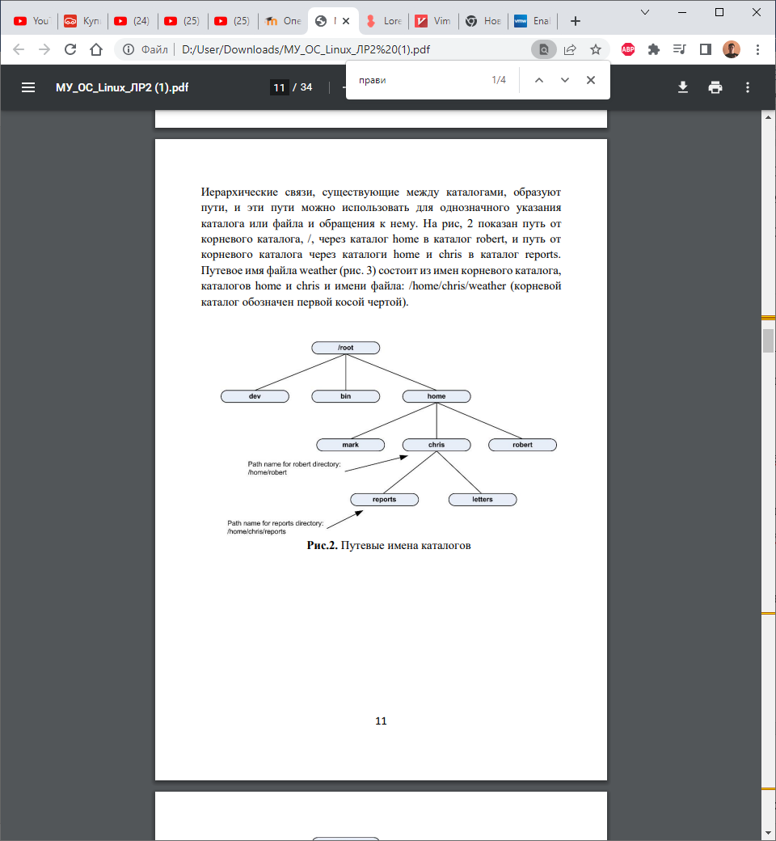

1. Опишите назначение специальных символов («.», «..», «~»).

* ~ - домашний каталог текущего пользователя. Неважно где вы находитесь в данный момент. Использование символа «~» позволит обратиться к любому файлу в личной директории.
* .. - каталог, располагающийся на уровень выше. Если вы находитесь в «/home/user-name/games», символ «..» будет указывать на «/home/user-name».
* . - текущий каталог. Использование аналогично символу «..», но не отбрасывает текущий уровень.

1. Назовите команду для определения рабочего каталога.

pwd.

1. Определите результат выполнения команды «$ ls -l».

К команде ls можно добавлять дополнительные флаги, например, чтобы показать детализированное представление (права, список владельцев файлов или папок, размер, дату последнего модифицирования) файлов и директорий в текущей директории, можно использовать флаг -l.

1. Перечислите ключи команды ls.

-l, -a, -F.

1. Перечислите команды для создания и удаления каталогов.

mkdir, rmdir, rm -r.

1. Опишите особенности команды rmdir.

Команда rmdir позволяет удалить пустую папку. Если нужно удалить папку с файлами, то нужно использовать утилиту rm вместе с опцией -r.

1. Предложите варианты использования команды mv.

Перемещение файла/каталога – mv «файл/каталог» «новый путь», переименование файла – mv «прошлое имя» «новое имя».

1. Предложите вариант команды для удаления каталога и всех его подкаталогов.

rm -r.

1. Предложите вариант команды для поиска всех файлов с расширением «.txt» в рабочем каталоге.

find . -name '\*.txt' -print.